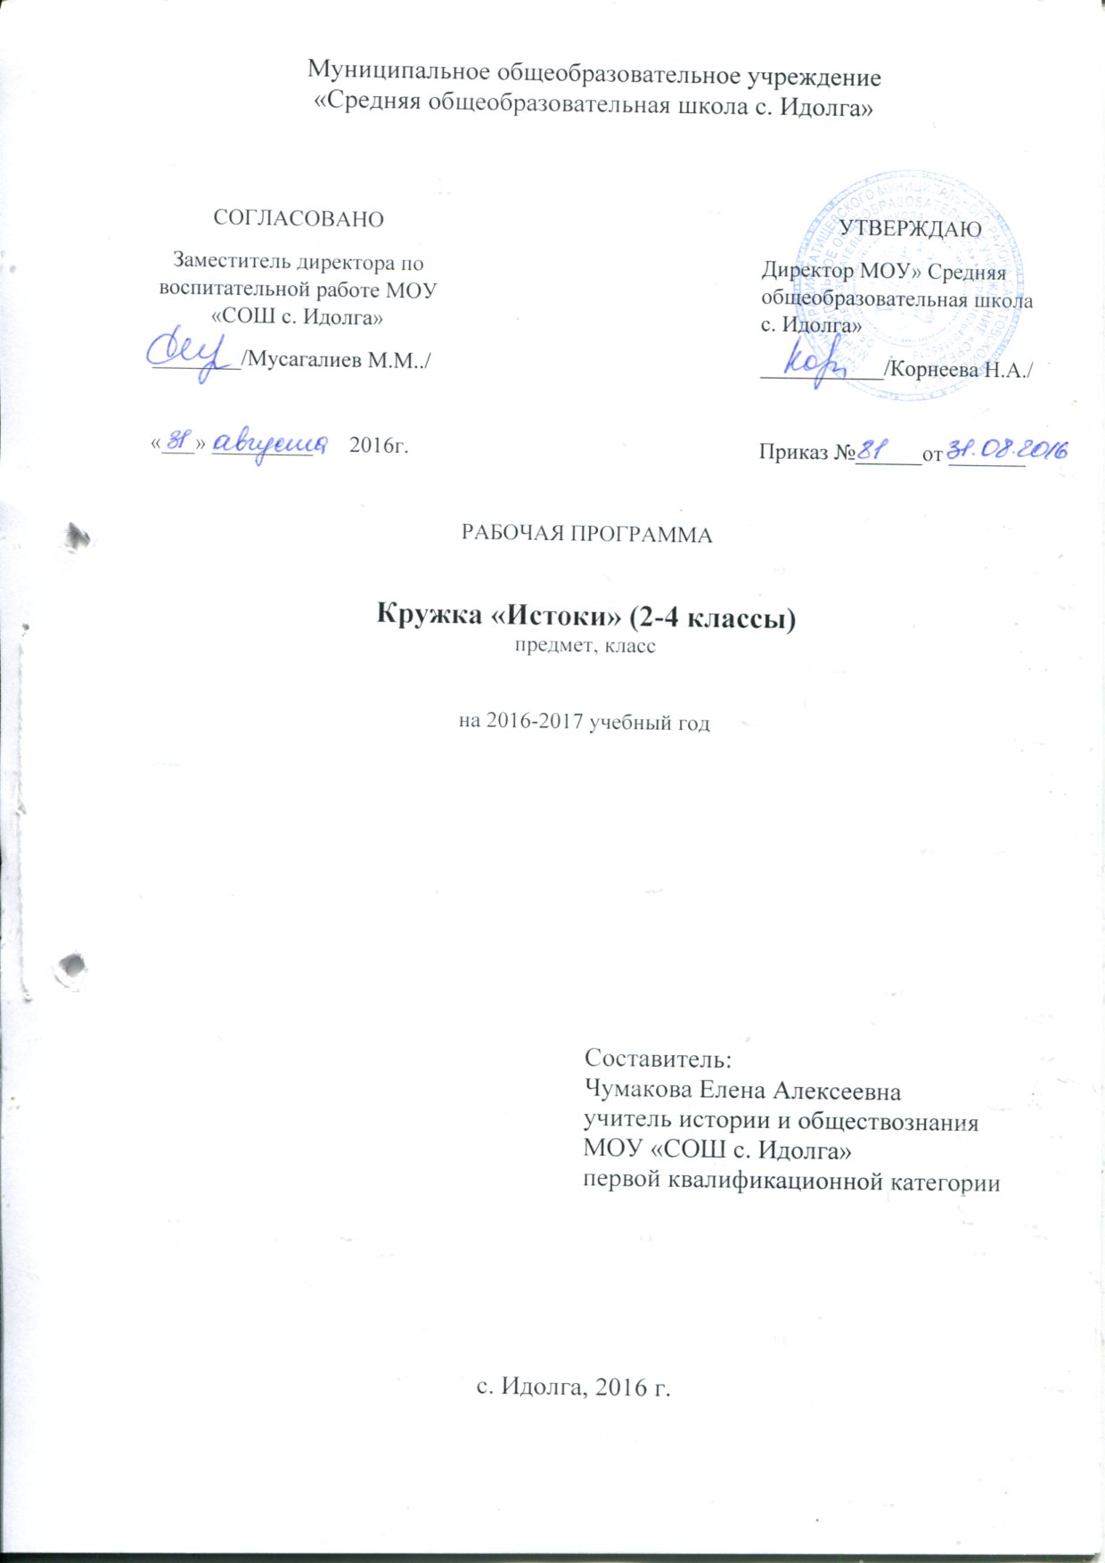

Пояснительная записка

Данная рабочая программа разработана на основе учебной программы доктора исторических наук А.В. Камкина и доктора педагогических наук И.А. Кузмина «Истоки», с учетом возрастных особенностей учащихся, в соответствии с требованиями ФГОС и носит культурологический аспект.
Цель занятий: Активизация познавательной деятельности обучающихся в изучении историко-культурологических тем, православия, как культурообразующей религии России, духовно-нравственное воспитание подрастающего поколения, формирование гуманистического мировоззрения, гражданского сознания, чувства сопричастности к героическому прошлому России, ценностям отечественной культуры посредством освоения знаний об исторически сложившихся системах этических норм и ценностей православной культуры;
Задачи:
- Сформировать знания обучающихся о православии, как культурообразующей религии России.
- Дать понятие о исторических корнях Русской земли.
- Познакомить с православным церковным искусством.
- Воспитание патриотизма;
- Формирование представления о культурном и историческом единстве России и российского народа и о важности сохранения культурно-национального единства страны.
- Духовно-нравственное воспитание через приобщение к традиционным ценностям отечественной культуры.
- Творческое развитие обучающихся на основе знаний об отечественной культуре.
Характеристика курса
Наше время - время крайних противоречий. С одной стороны, во многих областях человечество достигло поистине фантастических успехов, однако, с другой, - буквально на наших глазах успехи превращаются в бедствия. В этой ситуации все чаще звучит мысль о том, что без изменения самого человека, его сознания и отношения к миру, нельзя решить ни одной глобальной проблемы, поэтому такое заметное внимание во многих странах мира уделяется вопросам образования.
Его ухудшение признается всеми. И особенно тревожит духовно-нравственное состояние детей и молодежи.
Поэтому оптимальной линией в развитии мирового образования, видимо, должна быть линия сохранения и обогащения национальных культур.
Православие сыграло исключительную роль в жизнеустройстве нашего государства и общества, семьи и человека, нашей духовности и нравственности, нашей культуры и воспитания. Это обстоятельство может кому-то не нравиться, но не считаться с ним нельзя. Современный русский человек, даже если он исповедует принципиальный атеизм или абсолютно равнодушен к религии, со всеми своими достижениями или недостатками остается номинально православным человеком по своему менталитету. Не учитывать это в процессе воспитания и обучения (равно как и в процессе государственного, культурного, экономического строительства) нельзя. История Православия, а следовательно и православной культуры, насчитывает две тысячи лет.
Изучение православной культуры в современной школе открывает доступ и к этому воистину сказочному духовному богатству, которое, к сожалению, мало востребовано русскими людьми и русской школой последних десятилетий.
Специфика заключается в комплексном освещении исторических, мировоззренческих, культурологических, нравственных, обрядовых аспектов православной культуры.
Данный курс является одним из вариантов изучения духовно – нравственных дисциплин, предложенных в концепции «Духовно – нравственное воспитание личности», на основе которой разрабатывается федеральный государственный стандарт новой духовно – нравственной образовательной области.
Место курса в учебном плане
Учебным планом МОУ СОШ с.Идолга выделен 1 час на ведение кружка «Истоки».
Количество часов – 35; в неделю –1 час.

ЛИЧНОСТНЫЕ, МЕТАПРЕДМЕТНЫЕ И ПРЕДМЕТНЫЕ РЕЗУЛЬТАТЫ ОСВОЕНИЯ УЧЕБНОГО КУРСА
Обучение детей по программе «Истоки» должно быть направлено на достижение следующих личностных, метапредметных и предметных результатов освоения содержания.
Требования к личностным результатам:
- формирование основ российской гражданской идентичности, чувства гордости за свою Родину;
- формирование образа мира как единого и целостного при разнообразии культур, национальностей, религий, воспитание доверия и уважения к истории и культуре всех народов;
- развитие самостоятельности и личной ответственности за свои поступки на основе представлений о нравственных нормах, социальной справедливости и свободе;
- развитие этических чувств как регуляторов морального поведения;
- воспитание доброжелательности и эмоционально-нравственной отзывчивости, понимания и сопереживания чувствам других людей;
- развитие начальных форм регуляции своих эмоциональных состояний;
- развитие навыков сотрудничества со взрослыми и сверстниками в различных социальных ситуациях, умений не создавать конфликтов и находить выходы из спорных ситуаций;
- наличие мотивации к труду, работе на результат, бережному отношению к материальным и духовным ценностям.
Требования к метапредметным результатам:
- овладение способностью принимать и сохранять цели и задачи учебной деятельности, а также находить средства её осуществления;
- формирование умений планировать, контролировать и оценивать учебные действия в соответствии с поставленной задачей и условиями её реализации; определять наиболее эффективные способы достижения результата; вносить соответствующие коррективы в их выполнение на основе оценки и с учётом характера ошибок; понимать причины успеха/неуспеха учебной деятельности;
- адекватное использование речевых средств и средств информационно-коммуникационных технологий для решения различных коммуникативных и познавательных задач;
- умение осуществлять информационный поиск для выполнения учебных заданий;
- овладение навыками смыслового чтения текстов различных стилей и жанров, осознанного построения речевых высказываний в соответствии с задачами коммуникации;
- овладение логическими действиями анализа, синтеза, сравнения, обобщения, классификации, установления аналогий и причинно-следственных связей, построения рассуждений, отнесения к известным понятиям;
- готовность слушать собеседника, вести диалог, признавать возможность существования различных точек зрения и права иметь свою собственную; излагать своё мнение и аргументировать свою точку зрения и оценку событий;
- определение общей цели и путей её достижения, умение
договориться о распределении ролей в совместной деятельности;
- адекватно оценивать поведение свое и окружающих.
Требования к предметным результатам:
- знание, понимание и принятие обучающимися ценностей: Отечество, нравственность, долг, милосердие, миролюбие, как основы культурных традиций многонационального народа России;
- знакомство с основами светской и религиозной морали, понимание их значения в выстраивании конструктивных отношений в обществе;
- формирование первоначальных представлений о светской этике, религиозной культуре и их роли в истории и современности России;
- осознание ценности нравственности и духовности в человеческой жизни.

Содержание
Тема 1. Родной очаг (8 часов)
Как мы выбираем имя и что оно означает? Именины. Почему нужно дорожить своим именем? Любовь, забота, согласие и почитание родителей – основа семьи. Почему нужно дорожить доброй молвой о семье?
Род – люди, происходящие от одного предка. Род – твоя связь с прошлым и будущим. Поколения и родственники. Память о роде. Родовые занятия. Честь рода. Домашний порядок Ритмы домашней жизни. Праздники и будни. Семейные реликвии и святыни. Земледелие. О чем рассказываюют названия деревень. Деревенский дом и деревенская улица. Сход. Взаимовыручка. За что уважают человека в деревне?
В чем отличие города от деревни? Как город рассказывает о себе. Улицы, площади, памятники. Храмы. Почему нужно беречь зозданное трудом и талантом предков. Милосердие.
Тема 2. Родные просторы (7 часов)
Труд земледельца. Золотая нива. Нива – творение рук человека. Нива священна. Нива дает жизнь человеку. Поле битвы. Почему в поле проверяется сила и дух человека? Поле и воля.
Как лес служит человеку? Дары природы. В чем красота леса? Тайна леса. Сказочные герои леса. Вековые деревья напоминают дерево жизни.
О чем говорят названия рек? Как река служит человеку? В чем красота реки и ее берегов? Течение реки и ход времени, вода живая, мертвая и святая.
Как море служит человеку? В чем красота моря? Море – конец света? Тайны моря. Море учит мужеству. Поморы, мореходы.
Путь к счастью, путь к спасению, путь к правде. Дорога жизни. Путники. Паломники. Гостеприимство.
Тема 3. Труд земной (9 часов)
Народные приметы земледельцев. Народная мудрость. Умей все делать вовремя. Земледелие учит трудолюбию. Ежегодное возрождение жизни.
Как животные издавна живут с человеком? Забота о животных. Как разделили эту работу мужчины , женщины и дети. Какие праздники связаны с животными?
Прясть и ткать. Лен и полотно. Беседы и посиделки. Как ткачихи терпение воспитывают.
Что строили из дерева? Как рубили дом. Почему предпочитали деревянные изделия? Плотницкое дело учит добросовестности. Умей строить мир в душе.
Кузница, горн, молот., наковальня. Кузнечное дело учит силе и ловкости. Как кузнец вещи преображает.
Купец. Покупатель. Товар. Как ярмарка честной торговле учит. Ярмарка – народный праздник и живая газета. Торговля соединяет страны и людей.
Тема 4. Труд (9 часов)
Слова умные, добрые, меткие, задушевные. Злословие. Цена слова. Слово-молитва. Слово Библии. торжественные. Частушки. Гимн. Песня задушевная.
Смысл праздника. Почему праздник называют – труд души? Главные праздники года.
Книга рукописная, книга печатная. Книжная мудрость. В чем состоит великая сила книги?
Икона – образ иного, преображенного мира. Как чтут икону? Лампада. Красный угол. Как помогает икона в жизни и чему учит человека?
Почему храм не похож на обычное здание? Храм в жизни человека. Храм хранит труд многих людей.
Родной очаг. Родные просторы. Труд земной. Труд души .

Учебно-тематический план
№ | Тема | Количество часов
1 | Родной очаг | 8
2 | Родные просторы | 7
3 | Труд земной | 8
4 | Труд души | 9

Календарно-тематический план
№ | Тема | Кол-во часов | Дата проведения
№ | Тема | Кол-во часов | По плану | Фактически
Тема 1. Родной очаг (8 часов)
1 | Имя | 1
2 | Семья – мир самых близких людей | 1
3 | Род | 1
4 | Дом территория семьи, мир вещей. | 1
5 | Деревня | 1
6 | Деревня | 1
7 | Город | 1
8 | Город | 1
Тема 2. Родные просторы (7 часов)
9 | Нива и поле | 1
10 | Лес | 1
11 | Река | 1
12 | Море-океан | 1
13 | Море-океан | 1
14 | Путь-дорога | 1
15 | Путь-дорога | 1
Тема 3. Труд земной (8 часов)
16 | Сев и жатва | 1
17 | Братья меньшие | 1
18 | Братья меньшие | 1
19 | Ткачихи-рукодельницы | 1
20 | Мастера-плотники | 1
21 | Кузнецы-умельцы | 1
22 | Ярмарка | 1
23 | Ярмарка | 1
Тема 4. Труд души (9 часов)
24 | Слово | 1
25 | Сказка | 1
26 | Песня | 1
27 | Праздник | 1
28 | Праздник | 1
29 | Книга – Библия книга книг | 1
30 | Книга – Библия книга книг | 1
31 | Икона | 1
32 | Храм | 1
33 | Защита проектов (рисунки) | 1
34 | Защита проектов (рисунки) | 1
35 | Итоговое занятие | 1

Планируемые результаты
Ученик научится:
- выделять основные понятия и ключевые события православной истории в контексте истории России и мира;
- излагать содержание и значение православной этики в контексте социальных норм, регулирующих общественные отношения;
- определять последовательность и длительность важнейших событий, отразивших этапы становления православной культуры России;
- использовать тексты исторических, краеведческих, в том числе православных, источников;
- выделять особенности русской православной культуры;
- объяснять свое отношение к событиям и личностям;
Ученик получит возможность научиться:
- выступать перед аудиторией с небольшим докладом; публично представлять проект, реферат; публично защищать свою позицию;
- участвовать в коллективном обсуждении, аргументировать собственную позицию, доказывать её, убеждать;
- участвовать в диспутах.



